114年度「危老移動式起重機檢查、維護及使用安全宣導會」報名表
壹、依 據：「危險性機械及設備代行檢查業務行政委託契約書」第3條第1項及危老起重機安全風險預防計畫辦理。
貳、目 的：配合政府檢查政策，宣導出廠25 年以上老舊移動式起重機應主動定期至專業檢修廠檢修，包括關鍵項目檢修，如伸臂、上部旋轉體及旋迴下台(含旋轉軸承內、外環螺栓)等，並出具檢測報告，如未依規定辦理，將縮短合格證之使用有效期限1/2。另介紹專業檢修廠制度，透過定期檢修與正確使用，降低操作風險，保障勞工安全。
叄、指導單位：勞動部職業安全衛生署
肆、辦理單位：高雄市政府勞工局勞動檢查處
中華民國工業安全衛生協會
伍、參加人員：移動式起重機操作、吊掛人員、承辦、工安及管理階層預計50人。
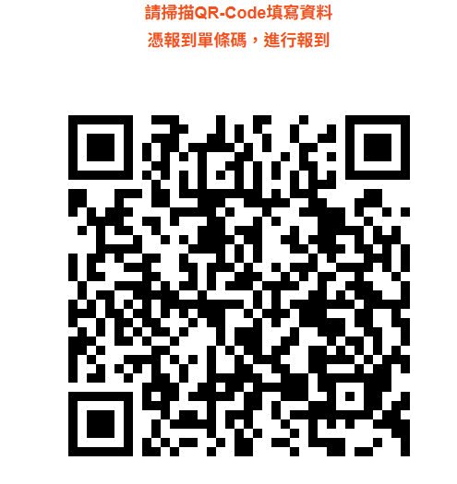 （每單位報名最多4人為限，額滿為止）
陸、費 用：免費（提供講義、午餐）。
柒、報名方式：採線上報名(掃QR code 連結報名)
捌、報名日期：即日起至9月30日止。
玖、在職訓練證明：全程參與者，由高雄市政府勞工局勞動檢查處依《職業安全衛生教育訓練規則》第31條規定，發給線上安全衛生在職教育訓練紀錄。
拾、訓練日期及地點：
日期：114年10月8日
地點：高雄市前鎮區中山二路91號4F-9(中華民國工業安全衛生協會代檢組)
拾壹、課程表：
時 間 | 課 程 名 稱 | 主講人
08：30～09：00 | 報到
09：00～09：50 | 危老起重機安全檢查配套說明 | 中華民國工業安全衛生協會
09：50～10：00 | 休息
10：00～10：50 | 移動式起重機專業檢修廠制度說明 | 財團法人職業災害預防及重建中心
10：50～11：00 | 休息
11：00～12：30 | 危老起重機減災策略、綜合法令解說與問題探討 | 高雄市政府勞工局勞動檢查處
12：30～ | 綜合討論 | 勞動檢查機構/  代檢機構
拾貳、聯絡人： TEL：(07)333-3801分機121 葉小姐
地 點：高雄市前鎮區中山二路91號4F-1(中華民國工業安全衛生協會代檢組)

